Compitino di Fisica Generale I - Ingegneria Elettronica e Telecomunicazioni 29 Aprile 2016
Esercizio 1
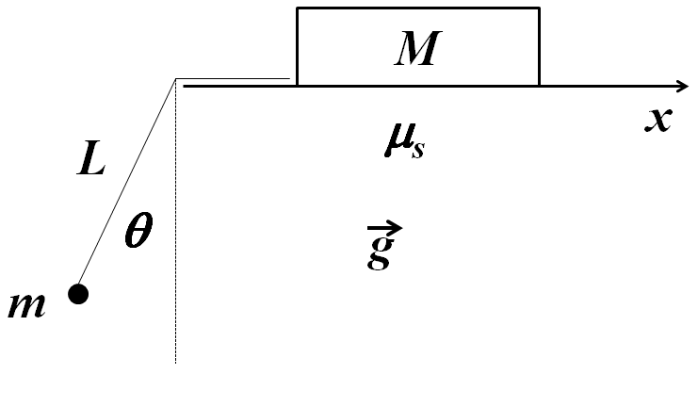
Su un tavolo orizzontale scabro, di coefficiente di attrito statico $μ_{s}$, è appoggiato un corpo di massa $M$, collegato tramite una fune inestensibile e di massa trascurabile, ad una sferetta di massa $m$, come in Figura. La fune sporge rispetto al bordo del tavolo, tramite una carrucola di raggio e massa trascurabili, di un tratto $L$; pertanto la sferetta può oscillare, sotto l’azione della gravità, come un pendolo di lunghezza $L$. La sferetta viene spostata dalla posizione verticale di un angolo $θ_{0}$ e lasciata libera di oscillare, partendo con velocità angolare iniziale nulla. Si indichi con $θ$ l’angolo formato dal filo con la verticale come in Figura.
1) Senza utilizzare l’ipotesi di piccole oscillazioni, si determini la velocità della massa $m$ in funzione di $θ$ e partendo da questa si calcoli la massima tensione $\vec{T}$ della fune in funzione dell’ampiezza di oscillazione $θ_{0}$, supponendo che il corpo di massa $M$ rimanga fermo.
2) Si determini la relazione fra $μ_{s}$ e $θ_{0}$ necessaria affinché la richiesta che il corpo di massa $M$ rimanga fermo sia verificata. Che succede per $θ_{0}$ = 0 ?
3) Si riporti ora il filo in posizione verticale e si imprima al tavolo un’accelerazione $\vec{a}$ nel verso positivo dell’asse $x$ mostrato in Figura. Assumendo che il corpo di massa $M$ e la sferetta abbiano raggiunto la posizione di equilibrio stabile rispetto al tavolo, calcolare l’angolo formato dalla direzione del filo e dalla verticale ed il minimo valore di $μ_{s}$ al di sotto del quale il corpo di massa $M$ comincia a scivolare rispetto al tavolo. Si determini il valore numerico di $μ_{s}$ per $M=1 kg$, $m=0.1 kg$ e $a=2 m/s^{2}$.

Esercizio 2
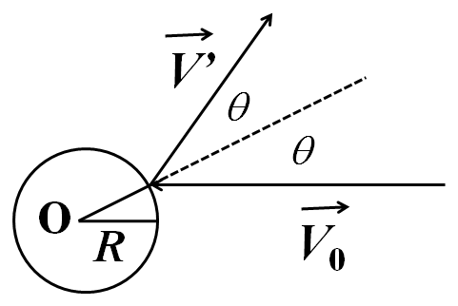
Un disco omogeneo di massa $M$ e raggio $R$ è vincolato a ruotare in un piano orizzontale attorno ad un asse verticale senza attrito, passante per il suo centro, come in Figura. Un proiettile di massa $m$ incide orizzontalmente sul bordo del disco con una velocità ${\vec{V}}_{0}$ e rimbalza formando con la normale al bordo del disco (cioè con il prolungamento del raggio passante per il punto di incidenza) un angolo di riflessione eguale all’angolo di incidenza. Il modulo della velocità $\vec{V}'$del proiettile dopo l’urto è $αV_{0}$ con $0<α<1$. Sia l’angolo di riflessione che la velocità $\vec{V}'$ sono misurati nel sistema di riferimento in cui il disco è in quiete.
N.B. Nel sistema di riferimento fisso inerziale la velocità del proiettile dopo l’urto è ${\vec{V}}^{'}+ \vec{ω} Λ \vec{R}$.
1) Si dica se le seguenti grandezze (o alcune di esse) sono sicuramente conservate e si dica perché: a) quantità di moto totale; b) momento angolare rispetto all’asse di rotazione del disco; c) energia meccanica.
2) Utilizzando la legge di conservazione appropriata si calcoli in funzione dell’angolo $θ$ la velocità angolare $ω$ del disco immediatamente dopo l’urto. Per quali valori di $α$ e $\sin{θ}$ si ha $ω=0$ ?
3) Si discuta se, in base ai valori di $α$ e $\sin{θ}$, le altre grandezze citate nel punto 1) sono o no conservate; nel secondo caso se ne calcoli la variazione e si spieghi l’origine fisica di questa variazione.

